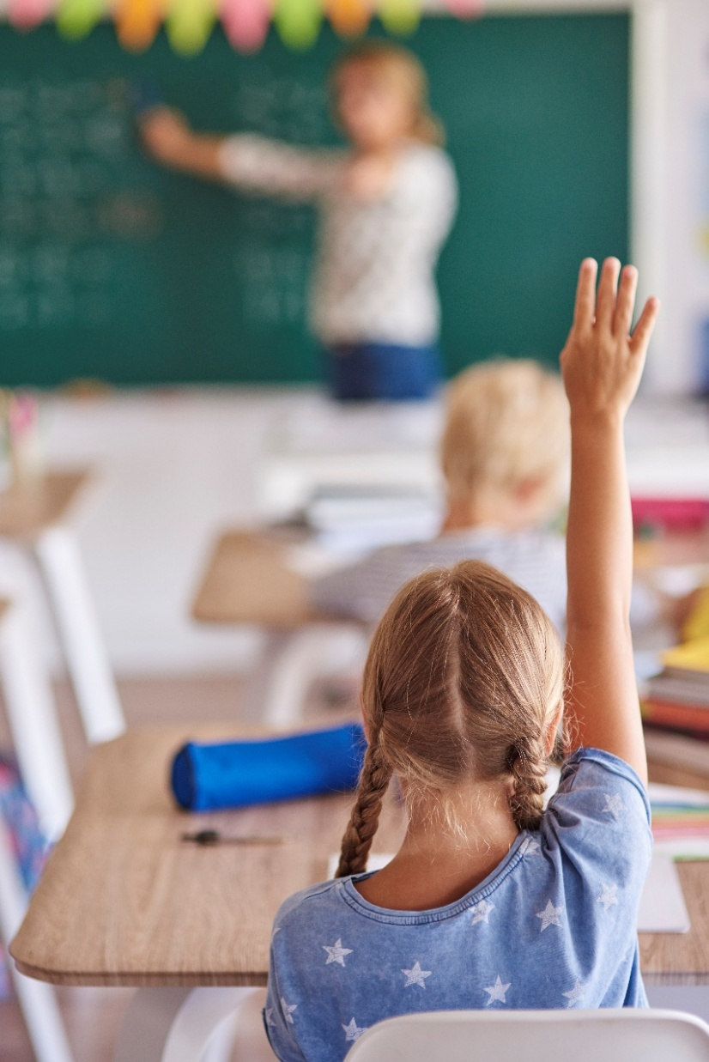
2025
Kvalitetsmelding 1 for skolene i Hol kommune
Læringsresultater og Læringsmiljø
Innhold
1. Sammendrag 3
1.1 Tiltak 3
2. Innledning 4
Kvalitet i skolen 4
3. Læringsresultater - resultatkvaliteter 5
3.1 Innledning 5
3.2 Nasjonale prøver 5
3.2.1 Resultatoversikt 6
3.2.2 Analyse 14
3.3 Grunnskolepoeng, skolebidrag og fullføringsgrad 17
3.3.1. Resultatoversikt 17
3.3.3 Analyse 21
4. Læringsmiljø – prosesskvaliteter 22
4.1 Innledning 22
4.2 Resultatoversikt 22
4.2.1 Hoved indikatorer 23
4.2.2 Nøkkelindikatorer 23
4.3 Analyse 29
Overordnet bilde 29
Mobbing og skolemiljø 29
Trivsel 30
Motivasjon 30
Støtte hjemmefra 31
Mestring 31
Vurdering for læring 31
Oppsummering 32
5. Oppfølgingsordningen 32
6. Vurdering 33
Litteratur 39

Sammendrag
Kommunen har flere stabile styrker både i læringsmiljø og læringsresultater. Det er alikevel behov for videre arbeid knyttet til grunnleggende ferdigheter, motivasjon, mestring og tilpasset opplæring. Særlig viktig er språkutvikling gjennom hele utdanningsløpet. Resultatene peker på betydningen av å videreutvikle læringsfremmende praksis, sikre tidlig innsats for elever med svake ferdigheter og opprettholde arbeidet med trygge og inkluderende læringsmiljøer.
Videre kvalitetsutvikling bør bygge på både de positive erfaringene skolene allerede har, og de områdene analysene viser at det fortsatt er behov for å styrke. I skolene finnes det mye riktig kompetanse i personal og ledelse. Det blir viktig å spre denne kompetansen gjennom faglig utviklingsarbeid i profesjonsfelleskapet. I tillegg må skoleeier legge til rette for både individuell og kollektiv kompetanseutvikling. For kommende skoleår vil deltagelse i Oppfølgingsordningen bidra til å møte dette behovet.

Tiltak
Administrasjonens forslag til prioriterte tiltak for områdene. Noen tiltak som er nevnt i rapporten er utelatt da dette er prosjekter som allerede er igangsatt.
 | Overordnet mål | Tiltak
1. | Skoleresultat fra nasjonale prøver skal ha normal spredning og ligge tett opp til landsgjennomsnittet gjennom: | - Prioritere basisfag  - Styrke begynneropplæringen  Intensiv opplæring  - Tilpasset og tilrettelagt undervisning  - Språkopplæring
2. | Legge til rette for undervisning som gir elevene opplevelse av økt mestring og motivasjon gjennom: | - Praktisk og variert undervisning.  - Elevmedvirkning
3. | Øke kvaliteten gjennom å finne riktige tiltak som har virkning på elevenes behov og utvikling gjennom: | - Gode rutiner for å kartlegge og undersøkelse.  - Analysere resultat grundig  - Iverksettes og evaluere tiltak
4. | Utvikle ansattes kompetanse i profesjonsfellesskap gjennom: | - Prioritere og organisere tid  - Regionalt samarbeid  - Samarbeid med høyskole og universitet
5. | Iverksette og ta i bruk flere virkemidler for å beholde og rekruttere kvalifisert personell. | - Kommunal rutine for å rekruttere og beholde kvalifisert personell  - Tilrettelegge for individuell kompetanseutvikling
6. | Økt fokus på kvalitetsutvikling av tjenestetilbudet gjennom: | - Implementere Kvalitetssystem for skole  - Utvikle internkontroll for skole.
7. | Utvikle foreldresamarbeidet gjennom: | - Foreldremagi  - FAU  - Dialog og rolleavklaringer

Innledning
Målet med denne kvalitetsmeldingen er å gi kommunestyret som skoleeier og andre bedre forståelse, innsikt og oversikt over sentrale områder det arbeides med i skolen i Hol kommune. Rapporten skal vise status ved skolene, samt være et dokument som skolen og kommunen bruker i sitt kvalitetsarbeid. Det er et lovkrav om at administrativ skoleeier jevnlig informerer kommunestyret om læringsmiljø, læringsresultat og elevenes gjennomføring av opplæringen (Opplæringslova, § 17-2).
Administrasjonen har valgt å dele all informasjon som tidligere ble gitt i en samlet melding i flere rapporter for 2025. Dette vil forhåpentligvis gjøre det mer oversiktlig, og sikre at skoleeier har et kunnskapsbasert forhold til sektoren. Denne kvalitetsmeldingen vil gjennomgå status for Læringsresultater og Læringsmiljøet i Hol kommune. Områder som for eksempel rammebetingelser vil belyst i neste kvalitetsmelding som kommer til høsten.
Formålet med kvalitetsmeldinga har alltid vært kvalitetsutvikling. I denne sammenhengen er det derfor relevant å også informere om at Hol kommune per høsten 2025 er med i Oppfølgingsordningen for kommuner.
Det er viktig å presisere at regler rundt personvern gjør at flere resultater ikke skal publiseres eller deles på en måte som kan gjøre det mulig å gjenkjenne enkeltelevers svar, verken direkte eller indirekte. Slike resultater kan kun benyttes av personer med tjenstlig behov og innenfor gjeldende hjemmel. På denne bakgrunn er kvalitetsmeldingen avgrenset til et nivå som ivaretar både personvernhensyn og behovet for overordnet styringsinformasjon for politisk nivå (UDIR, 2025).

Kvalitet i skolen
Sektorens kvalitetsvurdering deles inn i struktur-, prosess- og resultatkvalitet. Strukturkvalitet viser til de ytre rammene for opplæringen, som ressurser, organisering og lærernes kompetanse. Dette vil som nevnt gjennomgås i neste kvalitetsmelding. Prosesskvalitet handler om kvaliteten på selve undervisningen og læringsprosessene, inkludert samspillet mellom lærer og elever. Resultatkvalitet viser til hva elevene sitter igjen med av læring, altså deres læringsutbytte i form av kunnskaper, ferdigheter og kompetanse (jf. NOU 2002:10; UDIR, 2023a.).
- Resultater forteller oss hva som skjer
- Prosesser forklarer hvorfor det skjer
- Strukturer avgjør om vi klarer å endre det
Forbedringsarbeidet retter seg mot samspillet mellom disse. Resultater gir retning for hva som må undersøkes, praksis gir grunnlag for endring, og struktur sikrer at endringer kan gjennomføres over tid. I denne kvalitetsmeldingen er det hovedsakelig resultat- og prosess kvaliteten som vil bli belyst.

Læringsresultater - resultatkvaliteter

3.1 Innledning
Hvor godt elevene mestrer og lærer i skolen belyses gjennom flere sentrale indikatorer, blant annet:
- Nasjonale prøver
- Karakterer og grunnskolepoeng
- Skolebidragsindikator
- Overgang til videregående opplæring

Disse indikatorene inngår i det nasjonale kvalitetsvurderingssystemet og gir sammen med elevundersøkelsen en stor del av bildet på kvaliteten i opplæringen.

3.2 Nasjonale prøver
Nasjonale prøver gir informasjon om elevenes grunnleggende ferdigheter og belyser utvikling over tid både på kommune- og skolenivå.
Resultatene gir et viktig bilde av elevenes kompetanse, men må forstås som indikatorer – ikke som forklaring i seg selv. De viser hvor elevene mestrer og hvor de strever, men sier ikke alene hva som er årsaken eller hvilke tiltak som bør settes inn.
Formålet med gjennomgangen er å identifisere mønstre og utviklingstrekk som grunnlag for videre analyse. Tallene brukes som utgangspunkt for refleksjon om undervisningen og oppfølgingen av elever, og må ses i sammenheng med hvordan opplæringen gjennomføres og organiseres før prioriteringer gjøres. Resultatene vil også ses i sammenheng med enkelte områder fra elevundersøkelsen, særlig elevenes opplevelse av mestring og motivasjon, for å identifisere mønstre som kan gi grunnlag for videre vurderinger av undervisningspraksis.
Til nasjonale prøver er det utviklet en egen skala (skalapoeng) hvor gjennomsnittet (2022) er satt til 50 og standardavviket til 10. Prøveresultater blir omregnet til denne skalaen. Elevenes poengsum er aldri like fra en prøve til en annen, og det vil alltid være forskjeller i vanskelighetsgrad på prøvene fra et år til et annet. Det er derfor utviklet en felles skala som beskriver ferdighetene til elevene som tar hensyn til dette (UDIR, 2022).
Det er også laget en beskrivelse av mestringsnivåer delt inn i skalapoengene for å kunne vise spredning av resultatene, uten å gå så langt i detalj at personvern- reglementet blir brutt. I en liten kommune som Hol er det for eksempel ikke lov til å vise antall elever på hvert mestringsnivå eller fremstille resultater fordelt på den enkelte skole. Elevutvalgene blir da så små at enkeltelever vil kunne identifiseres hvis man har kjennskap til klassetrinnene. Skolene har derimot informasjon ned på enkelt individ og kan rette inn tiltak med denne informasjonen.
For 5. trinn er mestringsnivåene fordelt på nivå 1 (lavt), 2 (middels) og 3 (høyt). For ungdomsskolen er nivåene fordelt på 1. – 5. hvor 1-2 regnes som lavere, 3 som middels og 4-5 som høyere mestringsnivåer. 8. og 9. trinn bruker en annen poengskala enn 5. trinn. Den viser progresjonen for de samme elevene fra 8. til 9. trinn i lesing og regning. Fire poengs differanse tilsvarer om lag ett skoleår med progresjon læring. De gjennomfører samme prøve som da de gikk i 8. trinn.
Skolene har selv analysert resultatene i personal og ledelse. Skoleeier har deretter dialogmøte med skolene om resultat, analyse og tiltak.

3.2.1 Resultatoversikt

Resultater etter skalapoeng
Resultatet fra Hol er her presentert som gjennomsnittlig skala-poeng og sammenlignet med gjennomsnittet for landet som helhet. Resultatene under er fremhevet med fargekoding som viser en trafikklysmodell. Grønn viser at vi er likt eller bedre enn gjennomsnittet. Gul er ett poeng lavere enn snittet, mens rødt er 2 poeng eller mer lavere. Dette betyr ikke at resultatene er gode eller dårlige.

Tabell 1: Skalapoeng for Hol kommune
Indikator | Hol  5.trinn | Landet  5.trinn | Hol  8.trinn | Landet  8.trinn | Hol  9.trinn | Landet  9.trinn
Engelsk | 48 | 50 | 50 | 51 | - | -
Lesing | 48 | 49 | 47 | 49 | 50 | 53
Regning | 48 | 49 | 52 | 49 | 50 | 53
Kilde: UDIR statistikkbank og analysebrett
Nasjonale prøver i engelsk gjennomføres kun på 5. og 8. trinn. For 9.trinn er det er en forventning at resultatene ligger over resultatet på 8. trinn. Tabellen over viser også at elevene i årets 9. trinn skårer over 8. trinn i lesing, men ikke i regning. Kommunens 5. trinn skårer 1-2 poeng under landet i alle fag. 8. trinn skårer 1-2 poeng lavere enn landet i engelsk og lesing, men 3 poeng over i regning. 9. trinn ligger hele 3 poeng bak landsgjennomsnittet i begge fag.

Tabell 2: Hol sammenliknet med Hallingdalsregionen (Gjennomsnittet av de andre kommunene i Hallingdal)
Indikator | Hol  5.trinn | Hallingdal  5.trinn | Hol  8.trinn | Hallingdal  8.trinn | Hol  9.trinn | Hallingdal  9.trinn
Engelsk | 48 | 49 | 50 | 49 | - | -
Lesing | 48 | 47 | 47 | 47 | 50 | 51
Regning | 48 | 48 | 52 | 48 | 50 | 50
Kilde: Conexus Insight
Kommunen ligger forholdsvis jevnt med de andre kommunene i regionen i alle emner. Regning for 8. trinn er imidlertid ett positivt avvik hvor kommunen er hele 4 skalapoeng foran snittet for Hallingdal.

Utvikling over tid i skalapoeng
Tabellen under viser utvikling i skalapoeng de siste 4 år. Tall før 2022 er ikke tatt med da Utdannings direktoratet (UDIR) gjorde om på prøvene dette året og resultatene er derfor ikke sammenlignbare. Fargekodene er ment som et støtteverktøy. Grønn og gul indikerer positive resultater, mens orange og røde nyanser kan indikere områder der man bør følge utviklingen nærmere. Rangeringen er som følger fra høyest til lavest: grønn – gul – oransje – rød.

Nasjonale prøver 5. trinn
Tabell 3: Utvikling over tid, skalapoeng i engelsk, lesing og regning for Hol kommune.
 | 22/23 | 23/24 | 24/25 | 25/26
Engelsk | 50,9 | 45,7 | 48,9 | 47,8
Lesing | 51,1 | 49,1 | 48,8 | 48,5
Regning | 52,4 | 46,3 | 49,5 | 48,4
Kilde: conexus insight

Nasjonale prøver 8. trinn
Tabell 4: Utvikling over tid, skalapoeng i engelsk, lesing og regning for Hol kommune.
 | 22/23 | 23/24 | 24/25 | 25/26
Engelsk | 48,3 | 49,5 | 50,1 | 50,1
Lesing | 46,7 | 48,2 | 49,3 | 47,4
Regning | 47,3 | 47,2 | 47,4 | 52,3
Kilde: Conexus Insight

Nasjonale prøver 9. trinn
Tabell 5: Utvikling over tid, skalapoeng i regning og lesing for Hol kommune.
 | 22/23 | 23/24 | 24/25 | 25/26
Lesing | 52 | 48,6 | 54,8 | 50,2
Regning | 51 | 49,3 | 51,2 | 49,9
Kilde: Conexus insight

Oppsummering skalapoeng
Årets 9. trinn har hatt en forbedring i lesing (fra 49,3 til 50,2) og regning (fra 47,4 til 49,9) sammenlignet med da samme klasse var 8. trinn). Utviklingen av resultater siden 2022 kan oppsummeres som følger:
- For 5. trinn har resultatene blitt svakere i alle emner de siste årene.
- For 8. trinn har det vært en jevn progresjon i engelsk de siste årene. Det har vært en tilbakegang i lesing sammenlignet med fjorårets 8. trinn (ca. 2 skalapoeng), men en stor forbedring i regning sammenlignet med de andre årskullene (ca. 5 skalapoeng).
- For 9. trinn er det et veldig varierende resultat fra år til år. Spesielt lesing har store variasjoner med 4-6 skalapoeng.

Resultater etter mestringsnivå
Følgende statistikk viser fordelingen av mestringsnivåer på nasjonale prøver for alle trinn og emner for Hol, landet, fylket og regionen som helhet. Tallet for regionen er gjennomsnittet for alle kommunene i Hallingdal. For 8. trinn er andel per mestringsnivå skjermet for Hol, figuren vises derfor uten å oppgi prosentandel per mestringsnivå på dette trinnet for kommunen. Vi har likevel valgt å beholde en visuell fremstilling for å kunne oppgi resultater så langt det lar seg gjøre.

Figur 1: Mestringsnivåer 5. trinn

Kilde: UDIR analysebrett

Figur 2: Mestringsnivåer 8. trinn

Kilde: UDIR analysebrett

Figur 3: Mestringsnivåer 9. trinn

Kilde: UDIR analysebrett
I Hol er det en større andel av 5. klassingene på det laveste mestringsnivået enn hva vi ønsker å se i en normalfordeling. Samtidig har kommunen også den største prosentandelen på høyeste mestringsnivå sammenlignet med andre. Hol kommune har en større spredning i elevenes resultater enn fylket og landet hvor nesten halvparten av elevene er på nivå 2. Når det gjelder lesing er kommunens 5. klassinger på et betydelig svakere nivå sammenlignet med landet og fylket. Tallene viser at 42% av elevene er på laveste mestring i lesing. I engelsk for dette trinnet har kommunen en normalfordeling da nesten halvparten er på nivå 2.
Når det gjelder resultatene på ungdomstrinnet ser man på spredningen av mestringsnivåer at kommunen har normalfordeling i lesing på begge trinn. 8. trinn har en litt større andel på nivå 1 enn sammenligningene, mens 9. trinn har en betydelig lavere andel enn landet, fylket og regionen. Over halvparten av elevene på 9. trinn befinner seg på nivå 3. som er normalen i lesing. Når det kommer til regning, er det et tydelig godt resultat hos 8. trinn, selv om vi ikke kan oppgi konkrete tall. De har en betydelig større andel på nivå 4-5 og lavere på 1-2 enn sammenligningene. For 9. trinn er det en noe større andel på det laveste nivået, men det er likevel positivt med større andel av elevene på nivå 4-5 enn 1-2. Når det kommer til engelsk er det som nevnt kun 8. klasse som gjennomfører denne prøven. Her ligger kommunen veldig jevnt med snittet for Hallingdal. Det kan se ut som en liten andel på nivå 5, men kurven viser en normalfordeling og det er en stor andel på nivå 4.

Utvikling over tid i mestringsnivåer
Følgende grafer viser fordelingen av mestringsnivå hvert år siden skoleåret 2022-23. Dette kan gi oss et bilde på hvordan det endrer seg over tid. Når man ser på slike resultater er det likevel viktig å med i betraktningen at Hol er en liten kommune, men små elevgrupper per trinn. Dette gjør sammenligning fra år til år mindre pålitelig enn i en større kommune. Små endringer i enkeltresultater kan gi store utslag i prosentfordelingen, noe som gjør at resultatene kan variere mye fra år til år. Disse resultatene må derfor vurderes samme med flere datakilder, og spesielt skolens erfaringer.
Figur 4: Utvikling over tid mestringsnivåer 5. trinn

Kilde: UDIR analysebrett
Figuren over sammenligner resultater for samme aldersgruppe gjennom flere år. I store elevgrupper kan en slik analyse vise utviklingstrekk. For Hol kommune er dette derimot vanskeligere. Antall elever i hvert årskull er relativ liten, og analysen viser derfor hoedsakelig at det er store forskjeller mellom ulike trinn. Det er allikevel verdt å merke seg at andel elever på mestringsnivå 1 for 5. trinn har gradvis økt i alle fag siden 2022.

Figur 5: Utvikling over tid mestringsnivåer 8. trinn

Kilde: UDIR analysebrett
I tilsvarende figur for 8. trinn ser man tendenser til at skolen får til en utvikling mot en bedre normalfordeling. Dette vil si at en større andel av elevene er i midten av mestringsnivåene. Vi ser også tendenser til en utvikling mot færre elever i mestringsnivå 1 og flere elever i de høyeste mestringsnivåene. Men det er store klassevise forskjeller som gjør trendbildet usikkert. Til tross for prikking av årets resultater, viser fremstillingen over en klar økning i nivå 4 og 5 for 8. trinn i regning som er gledelig. Figuren viser også her, som i 5. trinn en økning i andel på nivå 1 og 2 i lesing som er en negativ utvikling. Men, man kan se en positiv utvikling i både engelsk og regning.
Figur 6: Utvikling over tid mestringsnivåer 9. trinn

Kilde: UDIR analysebrett

For 9. trinn har det vært en økning i andel på det laveste nivået i regning. Det er likevel positivt at det er nesten 10% økning hvis man legger sammen nivå 4 og 5 enn foregående år. Det er altså en større andel elever både i de laveste og høyeste nivåene. For 9. trinn er det den laveste andelen på nivå 1 i lesing på flere år. Andelen på nivå 3. har vokst til over halvparten av elevene og det er færre på både øvre og nedre del av skalaen enn tidligere.

Progresjon for samme elevkull over tid

Progresjon i regning fra 5. til 8. trinn
Indikatoren nedenfor viser gjennomsnittlig endring i skalapoeng på nasjonale prøver i regning 5. for årets 8. trinn, siden samme trinnet gikk i 5. klasse. 8. trinn skalapoeng er blitt konvertert til til 5. trinn skalapoeng. Positivt tall betyr at elevene har gått opp i poeng, negativt tall betyr at elevene har gått ned i poeng.
Tabell 6: progresjonstall i regning for årets 8. trinn fra de var 5. trinn
Utvalg | Snitt
Hol kommune | 13,33
Landet | 9,77
Hallingdal | 10,63
Kilde: Conexus Insgiht
Tabellen viser at elevene i årets 8. trinn i gjennomsnitt har økt med 13,33 skalapoeng i regning. Dette er en større økning enn gjennomsnittet nasjonalt eller for Hallingdal.

Progresjon fra 8. til 9. trinn
Indikatoren nedenfor viser gjennomsnittlig endring i skalapoeng for 9. trinn med utgangspunkt i plassering på mestringsnivå på nasjonal prøve i lesing 8. trinn. Denne indikatoren er spesielt verdifull for skolenes egne analyser. Her viser tallet under "Mestringsnivå 1" gjennomsnittlig endring fra 8.- til 9. trinn for de elevene som befant seg på mestringsnivå 1 på 8. trinn. Positive tall betyr at elevene har gått opp i poeng, negative tall betyr at elevene har gått ned i poeng. Det legges til grunn i nasjonale standarder at elevene fra 8. trinn til 9. trinn skal ha en utvikling på 3 skalepoeng. For å lettere vurdere resultat opp mot nasjonal standard brukes fargekodene rød, gul og grønn. Verdier inntil 0.5 poeng under snittet er markert i oransje, mens verdier som er mer enn 0.5 poeng under snittet er markert i rødt. Verdier som er 0.5 poeng over snittet, er markert i grønt.

Tabell 7: Endring i skalapoeng lesing for 9.trinn sammenlignet med elevenes resultat i 8. trinn
Nivå 9. trinn | Mestringsnivå 1 | Mestringsnivå 2 | Mestringsnivå 3 | Mestringsnivå 4 | Mestringsnivå 5 | Snitt
Endring i skalapoeng lesing | 7,0 | 2,22 | 1,29 | -1,83 | -4,0 | 1,0
Kilde: Conexus Insight

Tabell 8: Endring i skalapoeng regning for 9.trinn sammenlignet med elevenes resultat i 8. trinn
Nivå 9 trinn | Mestringsnivå 1 | Mestringsnivå 2 | Mestringsnivå 3 | Mestringsnivå 4 | Mestringsnivå 5 | Snitt
Endring i skalapoeng regning | 4,14 | 2,2 | 1,33 | 2,2 | -1,0 | 2,12
Kilde 1: Conexus Insight
Tabellene og figurene over viser en gjennomsnittlig økning i skalapoeng for kommunen fra 8. til 9. trinn på 1,0 i lesing og 2,12 i regning. Det kommer også frem at det i de øvre mestringsnivåene er en stagnasjon. Men – for å forstå hele bildet må man også se på elevenes utvikling i forhold til mestringsnivå. Fra 8. til 9. trinn har flere elever flyttet seg fra lavere mestringsnivå til høyere mestringsnivå. I følge UDIR (2025a) er det vanlig at andelen elever i de øverste mestringsnivåene i det nasjonale gjennomsnittet dobler seg fra samme elevgruppe går i 8. trinn til 9. trinn. Dette stemmer også med tallene for Hol kommune i år da andelen i nivå 4. og 5. har steget fra 18,2 i 8. trinn (2024-25 i figur 5.) til 38,9 i 9. trinn (2025-26 i figur 6.).

3.2.2 Analyse
I dette kapittelet tolkes resultatene fra nasjonale prøver. Hensikten er ikke å forklare enkeltresultater isolert, men å identifisere mønstre og utviklingstrekk som kan gi retning for videre vurderinger og prioriteringer. Analysen tar utgangspunkt i resultatene presentert tidligere i rapporten, og omfatter både inneværende skoleår og utvikling over tid.
Analysen av nasjonale prøver alene gir ikke entydige svar, men må sees i sammenheng med andre indikatorer som grunnskolepoeng, elevundersøkelsen osv. Likevel vil resultater peke på områder som krever nærmere refleksjon både på skole- og skoleeiernivå. Målet er å tydeliggjøre hvilke spørsmål som bør stilles før det tas beslutninger om tiltak.
Det er viktig å presisere at ikke alle resultater gjennomgås. Analysen prioriterer områder der det er størst behov for forståelse av utvikling og variasjon. Det er også viktig å være oppmerksom på at det er større usikkerhet knyttet til ytterpunktene i mestringsnivåene, særlig ved små elevgrupper som forekommer i Hol kommune. Små endringer i antall elever kan gi store prosentvise utslag, noe som må tas hensyn til i tolkningen av resultatene. Elever på høyeste mestringsnivå kan også ha begrenset potensial for videre økning, noe som kan påvirke progresjonsmålingene (UDIR, 2022).

Overordnede funn
På tvers av skolene rapporteres det om noen gjennomgående trekk. For noen trinn eller klasser ligger resultatene under nasjonalt nivå, og enkelte trinn fremstår å ligge om lag ett skoleår bak forventet nivå. Dette påvirker også de samlede resultatene for kommunen. En sentral utfordring er en relativt høy andel elever på laveste mestringsnivå, noe som indikerer svake grunnleggende ferdigheter i deler av elevgruppen.

Resultater som utmerker seg

Svakere resultater enn forventet for 5. trinn
På 5. trinn ligger resultatene i engelsk 2 poeng under nasjonalt nivå. Resultatet havner som man kan se av tabell 1 i rød kategori. Det er iverksatt tiltak for å følge opp dette. Samtidig viser analysen at det kan være betydelige forskjeller mellom både skolene og klasser innen samme skole, noe som understreker behovet for å se nærmere på undervisningspraksis og organisering for å heve resultater og kvalitet for alle elevene.
Når det gjelder mestringsnivåer, er det en liten økning i andelen elever på nivå 1 over tid, samtidig som det også har vært en reduksjon i nivå 3 i alle emner (se figur 4.). Kommunen har også en høyere andel på nivå 1 enn alle sammenligninger, i alle emner (nasjonalt, fylket, regionen – fig. 1). Det stilles som allerede nevnt spørsmål på skolene omkring medvirkende faktorer som organisering av undervisning, tilstrekkelige støttefunksjoner og om det har vært riktig tilpassing av undervisningen.

Positive resultater og progresjon
For kvalitetsutvikling er det like viktig å analysere gode resultater som svake for å løfte frem det som fungerer godt og som derfor må opprettholdes. Kommunen har også noen slike positive utviklingstrekk.
På 8. trinn i regning er resultatene særlig sterke. Dette kullet presterer hele 5 poeng over fjorårets kull, og ligger 3 poeng over lands- og fylkes gjennomsnittet. Det er en høyere andel elever på de øverste mestringsnivåene enn tidligere (se figur 5.), noe som tyder på at skolen har lykkes med å løfte flere elever faglig.
Progresjonstallene understøtter dette bildet. Elevene har hatt en betydelig økning i skalapoeng siden 5. trinn, noe som indikerer god faglig utvikling over tid (se tabell 6.).

Varierende progresjon for 9. trinn
På 9. trinn i regning ligger resultatene noe under nasjonalt nivå (3 skalapoeng lavere), men jevnt med gjennomsnittet for Hallingdal. Utviklingen over tid i skalapoeng fremstår som relativt stabil uten tydelig forbedring.
Det er fortsatt en høy andel elever på de laveste mestringsnivåene, men samtidig er det også en positiv utvikling i andelen elever på de høyeste nivåene (se figur 6.). Andelen i nivå 1 og 2 har ikke endret seg betydelig. Det er her også viktig å ta hensyn til særskilte forhold ved elevgruppen. Skolen peker blant annet på en høy andel elever med dysleksi uten fritak, noe som påvirker resultatene i flere fag. Men progresjonstallet viser at selv om de svakeste kanskje ikke har flyttet seg oppover i mestringsnivå, har de likevel hatt en gjennomsnittlig økning på 4,14 skalapoeng. Dette er på linje med det som er forventet progresjon. De sterkeste elevene i øverste mestringsnivået har imidlertid hatt en tilbakegang (se tabell 6.).

Leseferdigheter alle trinn
I lesing viser analysen tydelige utfordringer, særlig på 5. trinn. Skalapoengene for lesing har gått jevnt nedover år for år for 5. trinn (ned 2,6 skalapoeng siden 2022). Dette bildet ser man også nasjonalt hvor leseferdighetene i 5. trinn er gått ned med 1,3 skalapoeng siden 2022. Mestringsfordelingen har ikke endret seg betydelig over tid, men det er likevel en utfordring at andelen elever på laveste mestringsnivå er høyere enn både regionalt og nasjonalt nivå (se figur 1.). Mulige forklaringer som skolene peker på inkluderer manglende tilpasning i undervisningen og språk- og lesevansker blant elevene.
På 8. trinn har det vært en positiv utvikling frem til inneværende år, hvor resultatene igjen har gått noe ned (se figur 5.). Også her ser man en økning både i laveste og høyeste mestringsnivå, noe som indikerer større spredning i elevgruppen. Nasjonalt har leseferdighetene på dette trinnet gått jevnt nedover hvert år siden 2022 og ikke økt noen år slik som for kommunen. Til sammen er det 35 prosent av elevene som presterer på de to laveste mestringsnivåene nasjonalt i lesing. Det er 5 prosentpoeng flere enn i 2022. Skolene i kommunen peker også på at det generelt er svakere leseferdigheter enn tidligere. De stiller spørsmål om det blant annet leses mindre med og for barn– og unge i hjemmene, samt at det er flere minoritetsspråklige elever som påvirker resultatene.
På 9. trinn varierer resultatene betydelig mellom kull i både skalapoeng og mestringsnivåer, noe som gjør det mer relevant å analysere utviklingen for samme trinn fra 8. til 9. trinn. Her ser man en tydelig forbedring i mestringsfordelingen (2024-25 figur 8. vs. 2025-26 figur 9). Det er reduksjon i andel på nivå 1 og 2, samt økning i nivå 3 siden samme trinn var 8. klasse. Dette kan blant annet knyttes til tidligere målrettede satsinger på leseopplæring som ble beskrevet inngående i fjorårets kvalitetsmelding.
Når det kommer til progresjonstall er det også interessant å se at det for lesing er samme bilde som for regning (se tabell 7. og 8.). Elevene i de nedre mestringsnivåene har hatt en gjennomsnittlig stor økning i skalapoeng, mens de øvre mestringsnivåene er gjennomsnittet gått tilbake. Dette kan igjen tyde på at man har løftet de svakeste elevene, men ikke de sterkeste i like stor grad. Samtidig ser vi også at skolen bidrar til å løfte elever fra lavere nivå opp i høyere mestringsnivå.

Progresjonstall
Nasjonale prøver på 8. og 9. trinn gir et godt grunnlag for å analysere progresjon, da prøvene er sammenlignbare over tid. Formålet med progresjonstallene er å rette fokus mot elevenes utvikling, ikke bare resultatnivå.
For kommunen viser progresjonstallene at elever på lavere mestringsnivåer i flere tilfeller har hatt større faglig utvikling enn elever på høyere nivåer. Samtidig ligger den samlede progresjonen under forventet nivå, noe som gir grunnlag for videre analyse.

Oppsummering
Analysen viser et sammensatt bilde. På den ene siden er det tydelige utfordringer knyttet til grunnleggende ferdigheter, særlig i lesing og for elever på laveste mestringsnivå. På den andre siden viser enkelte trinn og fag svært gode resultater og positiv utvikling over tid.
Dette understreker behovet for en helhetlig tilnærming til kvalitetsarbeidet, der både faglige resultater, læringsmiljø og organisering av undervisningen sees i sammenheng og at man stiller spørsmål rundt egen praksis. Analysen av nasjonale prøver vil bli vurdert i sammenheng med de andre måleindikatorene som skolebidrag, grunnskolepoeng og elevundersøkelsen senere i denne meldingen.

3.3 Grunnskolepoeng, skolebidrag og fullføringsgrad

3.3.1. Resultatoversikt

Skolebidrag
Skolebidrag indikerer hvor mye skolen har bidratt til elevenes læring i de grunnleggende ferdigheter/fag som testes på nasjonale prøver sammenlignet med bidraget til elever med tilsvarende elevbakgrunn på landsnivå. Skole-/kommunebidraget tilsvarer dermed forskjellen mellom det de gjennomsnittlige skala poeng elevene faktisk oppnår på de nasjonale prøvene og det snittet de forventes å oppnå dersom skolens/kommunens bidrag er likt med landsgjennomsnittet. Det er viktig å ta hensyn til usikkerheten ved tolkning av resultatene. Slik kan man lese ut av tabellen om skolebidraget er likt/over/under landsgjennomsnittet:
- Skolens bidrag er ikke forskjellig fra landsgjennomsnittet dersom usikkerhetsintervallet overlapper med null.
- Skolens bidrag er over landsgjennomsnittet dersom verdien er positiv og usikkerhetsintervallet ikke overlapper med null.
- Skolens bidrag er under landsgjennomsnittet dersom verdien er negativ og usikkerhetsintervallet ikke overlapper med null.

Skolebidragsindikatoren kan si noe om elevenes prestasjoner hvor det tas hensyn til foreldres sosiale bakgrunn og elevenes forutsetninger. En negativ verdi indikerer kun at elevene på skolen har hatt lavere progresjon enn andre elever i landet med tilsvarende forutsetninger. Skolebidraget forteller ikke hele sannheten om en skoles bidrag til elevenes læring. Det er derfor viktig å se resultatene i sammenheng med annen informasjon om skolen.
For Hol ser vi i tallene fra 2025 at de yngste elevene ligger noe bak landet, men indikatoren har totalt sett økt for barnetrinnet siden 2021. Mellomtrinn og ungdomstrinnet har god utvikling sammenlignet med elevprestasjoner for landet samlet.
Tabell 9: skolebidragsindikator over til for Hol kommune
Skolebidrag | 2021 | 2022 | 2023 | 2024 | 2025
1.-4. trinn | -2 | -0,1 | -0,4 | -1,2 | -0,5
5.-7.trinn | -1,9 | -1,1 | 0,7 | 1,5 | 1,1
8.-10. trinn | Mangler tall i statistikkbanken |  |  | 0,5 | 1,2
Kilde: UDIR statistikkbank og analysebrett
Der er verdt å merke seg at skolebidragene på 5.-7. trinn og 8.-10. trinn er basert på både elevenes familiebakgrunn og tidligere resultater på nasjonale prøver, mens skolebidragene på 1.-4. trinn kun er basert på elevenes familiebakgrunn. Elevenes tidligere resultater har større betydning for deres nåværende resultater enn deres familiebakgrunn har, og justerer derfor bedre for forskjeller i elevgrunnlaget mellom skoler.

Grunnskolepoeng
Grunnskolepoeng er en samlet poengsum fra alle standpunkt- og eksamenskarakterer etter avsluttet ungdomsskole. Disse danner grunnlaget for opptak til videregående skole. Både skriftlig og muntlig eksamen ble avlyst våren 2020 til og med 2022. Standpunktkarakter utgjorde dermed sluttvurderingen i grunnskolen for disse årene. Følgende figur viser utviklingen av grunnskolepoeng over tid i Hol kommune sammenlignet med landet og fylket (figur 12.).

Figur 7: Grunnskolepoeng i Hol kommune, Buskerud og landet (insight total)
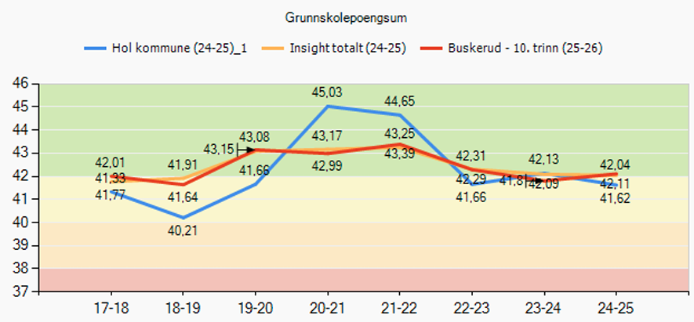
Kilde: Conexus Insight

Som figuren viser, har det vært en økning i grunnskolepoeng de siste årene i Hol før en nedgang rett etter at eksamenskarakterene igjen ble inkludert. Det er interessant at årets gjennomsnitt fortsatt holder seg høyere enn det var i årene før eksamenskarakterene falt bort. Resultatene for både landet og fylket holder seg mer stabilt over tid. Kommunen har blitt «jevnere» med disse i perioden etter korona enn hva som var tilfelle før.
Avgangselevene i Hol kommune hadde i snitt lavere grunnskolepoeng enn nasjonalt med ca. et halvt poeng. Jentene ligger et halvt poeng bak det nasjonale snittet for sitt kjønn. I 2025 er også denne poengsummen gått tilbake 2 poeng sammenlignet med året før. Guttene i Hol har i motsetning gått to poeng opp fra forrige skoleår og ligger 1,2 poeng bak det nasjonale snittet for gutter. På landsbasis har jentene i snitt fått 4 grunnskolepoeng mer enn guttene de siste par årene. Forskjellen mellom jenter og gutter har vært relativt stabil over tid. For dette skoleåret ser vi samme tendens for kommunen med ca. 4 poeng differanse mellom kjønn.

Tabell 10: Grunnskolepoengsum for Hol, Fylket og landet de siste to årene fordelt på kjønn.
 | 2023-24 |  |  | 2024-25
 | Begge kjønn | Gutt | Jente | Begge kjønn | Gutt | Jente
Hele landet | 42,2 | 40,3 | 44,3 | 42,2 | 40,4 | 44,2
Buskerud | 41,8 | 39,8 | 41,1 | 42,2 | 40,5 | 44,0
Hol | 41,6 | 37,3 | 45,9 | 41,6 | 39,2 | 43,7
Kilde: UDIR statistikkbank og Analysebrett

Foreldrenes utdanningsbakgrunn
Figur 8: Utdanningsbakgrunn for foresatte i Hol kommune (SSB 2025)
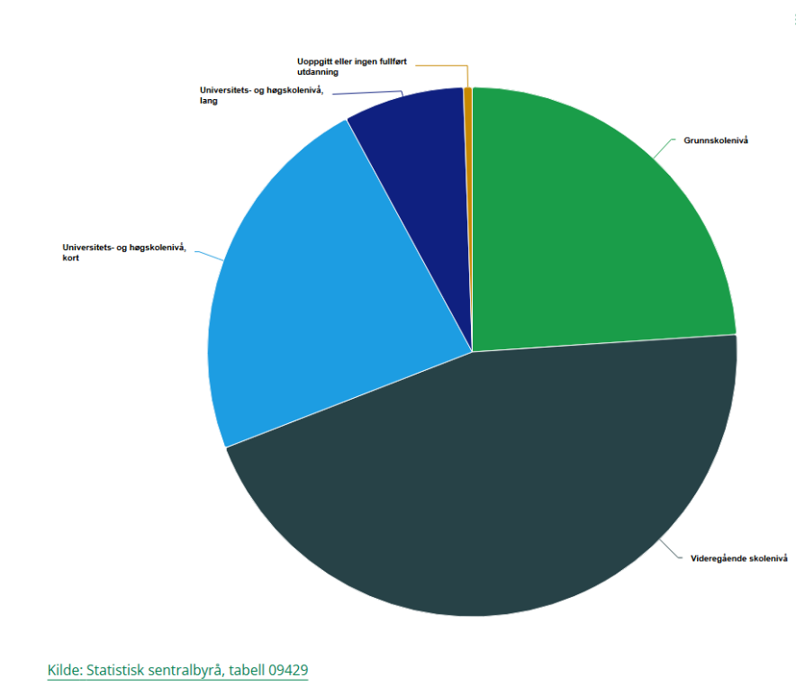

Variasjoner i grunnskolepoeng har i forskning vist seg å ha en sterk sammenheng med demografiske faktorer, som for eksempel foresattes utdanningsnivå. Rapporten «Et jevnere utdanningsløp» (Kunnskapsdepartementet, 2023) viser til at sannsynligheten for å få 50 eller flere grunnskolepoeng er mange ganger høyere blant barn av foreldre som minst har en mastergrad. Tilsvarende sannsynligheten for å få færre enn 30 grunnskolepoeng er mange ganger høyere blant barn av foreldre med kun grunnskole.

Overgang til videregående skole
Statistikken for overgang til videregående skole er tall for andel av elevene som gikk ut av 10. trinn våren 2024 og som er registrert i videregående opplæring ved skolestart høsten 2025. For Hol kommune er dette tallet blitt unntatt offentligheten (prikket) på grunn av for liten elevgruppe, noe som har skjedd de siste årene.
Tallene for fylket som helhet er ikke unntatt offentligheten. I tillegg har Buskerud fylkeskommune valgt å offentliggjøre statistikk på kommunenivå for året før (2024) selv om dette er prikket hos Utdanningsdirektoratet. Vi har derfor valgt å bruke disse i denne rapporten, selv om vi ennå ikke har tall for 2025.
Andel elever som gikk ut av 10. trinn på våren fra Buskerud som var registrert i videregående skole ved skolestart samme år var for 2024: 96,6% og for 2025: 96,7% (UDIR, statistikkbank). Dette indikerer en høy fullføringsgrad i fylket.
Statistikken fra Buskerud fylkeskommune viser andel som har fullført og bestått første året på videregående (vg1) året etter de gikk ut av grunnskolen. Vi har valgt å ta med tall fra Hol, Gol og Ål Dette vises i figuren under.

Figur 9: Andel fullført og bestått Vg1 fra Hol, Gol og Ål kommune

Kilde: Buskerud Fylkeskommune, 2026
Figuren over viser at Hol og Ål har hatt en relativ lik utvikling de siste årene når det kommer til denne indikatoren. For alle tre kommuner er det variasjoner fra år til år, hvor særlig 2022 var et år med høy gjennomføringsgrad. Kommunen ligger over 80% gjennomføring av første året på videregående skole over tid. For 2024 er andel fullført og bestått per utdanningsprogram for kommunen henholdsvis 87,5% for yrkesfaglige linjer samlet og 72,7% for studieforberedende. Dette er annerledes enn for større kommuner hvor det gjerne er motsatt, for eksempel har Drammen 88,5% gjennomføring på studiespesialiserende og 81,5% på yrkesfaglig.

3.3.3 Analyse
Resultatene for grunnskolepoeng, skolebidragsindikator og overgang til videregående opplæring viser sammen samlet en del av utviklingen i elevenes læringsutbytte og skolens bidrag over tid. Indikatorene belyser ulike sider av kvalitet i opplæringen og må derfor sees i sammenheng.
Resultatene for skolebidrag viser variasjon mellom avdelingene. På 1.–4. trinn har indikatoren over flere år ligget noe under landsgjennomsnittet, men utviklingen viser samtidig en gradvis forbedring siden 2021. På 5.–7. trinn har utviklingen vært tydelig positiv de siste årene, med resultater over landsgjennomsnittet fra 2023 og fremover. For ungdomstrinnet foreligger det færre sammenlignbare tall, men de tilgjengelige resultatene viser positive verdier de siste årene. Samlet sett indikerer dette at skolene på mellom- og ungdomstrinnet bidrar til elevenes læring på nivå med eller over det som er forventet ut fra elevgrunnlaget. Samtidig må resultatene tolkes med varsomhet, da små elevgrupper kan gi store utslag fra år til år.
Kommunen hadde en økning i grunnskolepoeng i perioden hvor eksamenskarakterene var tatt ut av beregningsgrunnlaget, før resultatene gikk noe tilbake etter at eksamen igjen ble inkludert. Nivået ligger nå høyere enn i årene før pandemien. Sammenlignet med landet og fylket fremstår utviklingen i Hol som mer variabel over tid, mens nasjonale og fylkesvise resultater er mer stabile. Mye av forklaringen på dette er knyttet til utvalgsstørrelse for slike analyser. Når utvalget, antall elever, er stort vil ikke naturlige svingninger på ulike trinn bli like store som det vi ser i Hol.
Resultatene viser også forskjeller mellom kjønnene. Jentene oppnår høyere grunnskolepoeng enn guttene, både nasjonalt og i kommunen. Forskjellen mellom kjønnene i Hol er om lag på nivå med den nasjonale utviklingen.
Tallene for overgang til videregående opplæring er i flere år unntatt offentlighet for Hol kommune på grunn av små elevgrupper. Disse er også skjermet for skoleeier, noe som vanskeliggjør analyse. Tilgjengelige tall fra fylkesnivå viser imidlertid en høy andel elever som begynner i videregående opplæring etter avsluttet grunnskole. Statistikken for fullført og bestått Vg1 gir også et grunnlag for å følge elevenes overgang videre i utdanningsløpet, selv om små elevgrupper gjør at enkeltår må tolkes med forsiktighet. Denne indikatoren har ligget over 80% de siste årene, hvor spesielt 2022 og 2023 skiller seg ut med en andel på rundt 90%. Det er interessant at kommunen har en høyere andel som fullfører vg1 ved yrkesfaglig studieprogram enn studieforberedende. Dette kan henge sammen med flere faktorer. Dette kan blant annet sees i sammenheng med at Hol kommune har et arbeidsliv preget av yrkesfaglige næringer som bygg og anlegg, reiseliv og håndverksfag, noe som kan gjøre yrkesfaglige utdanningsløp relevante og motiverende for mange elever (Hol kommune, 2025).
Indikatorene viser et variert, men relativt stabilt bilde over tid. Resultatene understreker igjen betydningen av å se skolebidrag, grunnskolepoeng og overgangstall i sammenheng for å få et bredere bilde av utviklingen i kommunen.

4. Læringsmiljø – prosesskvaliteter

4.1 Innledning
Skoleeier har etter opplæringsloven ansvar for å sikre at alle elever har et trygt og godt skolemiljø som fremmer helse, trivsel, inkludering og læring. Skoleeier skal også følge opp at skolene arbeider systematisk med skolemiljøet og bruker resultater fra blant annet Elevundersøkelsen i kvalitetsutvikling og forbedringsarbeid (Opplæringsloven §§ 12-2 og 12-3; Utdanningsdirektoratet, 2025b).
Elevundersøkelsen er en nasjonal spørreundersøkelse der elever får si sin mening om blant annet trivsel, læring, motivasjon og støtte fra lærer. Den er obligatorisk å gjennomføre på 7. og 10. trinn i grunnskolen (Utdanningsdirektoratet, 2024a.). Resultatene fra Elevundersøkelsen må sees i sammenheng med øvrige kvalitetsindikatorer og gir et viktig grunnlag for videre vurderinger og utviklingsarbeid i skolen. Samtidig må det tas hensyn til at svarene bygger på subjektive opplevelser, og at variasjoner mellom skoler, årskull og små elevgrupper kan gi utslag i resultatene fra år til år.
Elevundersøkelsen sier først og fremst noe om prosesskvalitet i skolen. Undersøkelsen måler elevenes opplevelse av læringsmiljø, relasjoner, støtte, motivasjon, medvirkning og vurderingspraksis – altså hvordan elevene opplever de daglige prosessene i undervisningen og skolemiljøet. Enkelte indikatorer sier også noe om strukturkvalitet, som regler, arbeidsro og organisering rundt opplæringen.
Resultatene som gjennomgås i dette kapittelet er analysert og gjennomgått i samarbeid mellom skolene og skole eier, samt at skolene selv bruker undersøkelsen i sin interne kvalitetsutvikling på området. Dette skal samlet sett bidra til opprettholdelse og utvikling av et trygt og godt skolemiljø i Hol kommune.

4.2 Resultatoversikt
Gjennomsnittsskåren i elevundersøkelsen beregnes ut fra elevenes svar på en 5-punktsskala, der høy verdi betyr et positivt resultat. Beste gjennomsnittsverdi er 5, mens laveste verdi er 1 (UDIR, 2026a.).
Fargekodene er ment som et støtteverktøy for å gi en rask oversikt over resultatnivå og utvikling. Grønne og gule nyanser indikerer positive resultater, mens oransje og røde nyanser kan indikere områder der man bør følge utviklingen nærmere. Fargene må imidlertid ikke tolkes isolert, men sees i sammenheng med andre faktorer som beskrevet flere ganger tidligere. Små elevgrupper vil også her gi store utslag fra år til år, og mindre endringer i gjennomsnittsskår kan derfor gi tydelige utslag i fargekodingen uten at dette nødvendigvis uttrykker en vesentlig endring i elevenes læringsmiljø (Conexus Insight, u.å.).
Vi presenterer først alle indikatorene som måles i en samlet oversikt (hoved indikatorer), før noen av de indikatorene som peker seg mest ut presenteres på et større detaljnivå. Presentasjoner som viser utvikling over tid vil mangle skoleåret 2024 – 25 da elevundersøkelsen ikke ble gjennomført i fjor.

4.2.1 Hoved indikatorer
Følgende figur viser gjennomsnittsskår for alle hoved indikatorene i elevundersøkelsen for Hol kommune sammenlignet med fylket og nasjonalt.
Tabell 11: Gjennomsnittsskår alle indikatorene elevundersøkelsen fordelt på trinn, for kommunen, nasjonalt, fylket og regionen
Indikator og nøkkeltall | 7.trinn  Hol | 7.trinn  Buskerud | 7.trinn nasjonalt | 10.trinn Hol | 10.trinn  Buskerud | 10.trinn Nasjonalt
Læringskultur | 3,7 | 3,9 | 3,8 | 3,6 | 3,8 | 3,7
Elevdemokrati og medvirkning | 3,4 | 3,7 | 3,6 | 3,3 | 3,3 | 3,3
Faglig utfordring | 3,8 | 3,9 | 3,9 | 4,0 | 4,2 | 4,2
Felles regler | 3,9 | 4,2 | 4,2 | 4,1 | 4,0 | 3,9
Trivsel | 3,7 | 4,2 | 4,1 | 4,0 | 4,1 | 4,0
Mestring | 3,6 | 4,0 | 3,9 | 3,5 | 3,8 | 3,8
Utdanning og yrkesveiledning | - | - | - | 3,6 | 3,9 | 3,8
Støtte fra lærerne | 4,0 | 4,3 | 4,2 | 3,9 | 4,0 | 3,9
Motivasjon | 3,3 | 3,5 | 3,4 | 3,1 | 3,3 | 3,2
Vurdering for læring | 3,3 | 3,7 | 3,7 | 3,2 | 3,3 | 3,2
Støtte hjemmefra | 3,7 | 4,3 | 4,2 | 3,9 | 4,1 | 4,0
Mobbing | 28% | 11,4% | 11,3% | * | 10,3% | 9,6%
Kilde: Conexus Insight
I tabell 11 er det noen sentrale indikatorer som peker seg ut for kommunen. Motivasjon og vurdering for læring har fått lav skår på begge trinn. Indikatoren motivasjon er også lav hos både fylket og landet, mens vurdering for læring peker seg ut som lavere hos kommunens 7. trinn.
For 10. trinn er indikatoren mestring lavere enn snittet på fylkes- og landsnivå. Det samme gjelder for Læringskultur, men denne er ikke havnet i rød kategori. Indikatorer som er blitt skåret høyere av 10. klasse er blant annet felles regler, trivsel og støtte hjemmefra.
For 7. trinn er det særlig prosentandelen under mobbing som peker seg ut, i tillegg til det som allerede er nevnt. Dette går vi i dybden på senere i resultatvisningen. Ellers peker regler og støtte fra lærerne seg ut i en mer positiv retning.

4.2.2 Nøkkelindikatorer

Mobbing
Elever som svarer at de blir mobbet på ett eller flere av de tre hovedspørsmålene om mobbing inngår i samleskåren “Mobbing på skolen”.
Tallene for mobbing har de siste årene vært prikket (betyr at det er lite mobbing). Dette gjør at vi ikke kan presentere utvikling over tid på denne indikatoren. I år ble det igjen prikket for 10. trinn, men ikke for alle spørsmålene for 7. trinn. Som vi kan se av figur 10. føler en tredjedel av elevene på 7. trinn i kommunen (28%) at de blir mobbet på skolen. Dette er langt høyere enn gjennomsnittet for både fylket og landet.
Figur 10: mobbing på skolen 7. trinn Hol kommune

Kilde: UDIR statistikkbank

På grunn av dette resultatet ble det gjennomført en ny undersøkelse av læringsmiljøet ved 7. trinn på den skolen som kom dårligst ut. Det ble brukt Conexus Insight sin elevundersøkelse. Denne gir skolene bedre mulighet til å forstå sammenhenger bak resultatene og ikke bare se enkeltmålinger isolert. Ved å koble flere indikatorer kan man for eksempel analysere hvordan mobbing henger sammen med trivsel, motivasjon og opplevelse av trygghet. Dette gir et mer helhetlig bilde av læringsmiljøet, og gjør det enklere å sette inn riktige tiltak der behovet er størst.

Tabell 12: resultater for mobbing 7. trinn ved en skole i Hol kommune, Conexus elevundersøkelse.
Utvalg | Nivå | Snitt | Grenseverdier
Hol kommune (25-26) | Rød | 4,37 | 4,88 <= Grønn < 5,1
Hol kommune (25-26) | Rød | 4,37 | 4,78 <= Gul < 4,88
Hol kommune (25-26) | Rød | 4,37 | 4,69 <= Oransje < 4,78
Hol kommune (25-26) | Rød | 4,37 | 1,0 <= Rød < 4,69
Kilde: Conexus Insight
Resultatet fra den nye elevundersøkelsen (tabell 12) indikerte også et for høyt nivå av mobbing blant 7. trinn. Resultatet blir analysert under neste delkapittel.

Trivsel
Indikatoren viser elevenes generelle trivsel på skolen (UDIR, 2020).
Figur 11: utvikling av måleindikatoren Trivsel i 7. trinn for kommunen, fylket og nasjonalt (Insight total).
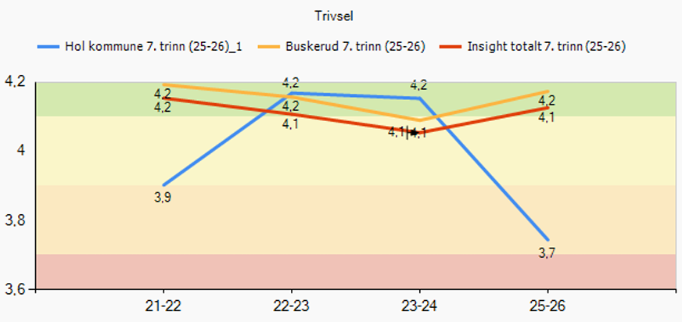
Kilde: Conexus Insight
Figur 12: utvikling av måleindikatoren Trivsel i 10. trinn for kommunen, fylket og nasjonalt (Insight total).
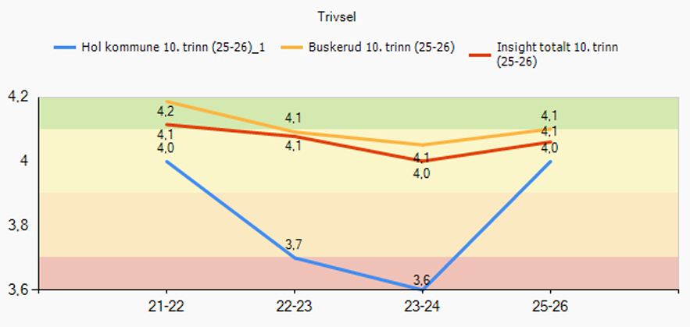
Kilde: Conexus Insight

Figurene over viser veldig forskjellig utvikling i denne indikatoren på de to klassetrinnene. På 7. trinn er trivselen lavere for dette trinet sammenlignet med tidligere år og gjennomsnittet er også lavere enn for både fylket og landet. I 10. trinn er det motsatt hvor indikatoren har steget sammenliknet med de siste to årene, samt er på ca. samme nivå som fylket og det nasjonale snittet.

Motivasjon
Indikatoren viser elevenes indre motivasjon, interesse og lærelyst for skolearbeidet (UDIR, 2020).
Figur 13: utvikling av måleindikatoren Motivasjon i 7. trinn for kommunen, fylket og nasjonalt (Insight total).
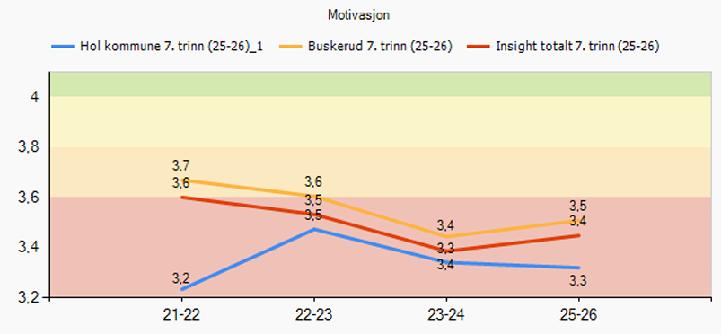
Kilde: Conexus Insight
Figur 14: utvikling av måleindikatoren Motivasjon i 10. trinn for kommunen, fylket og nasjonalt (Insight total).
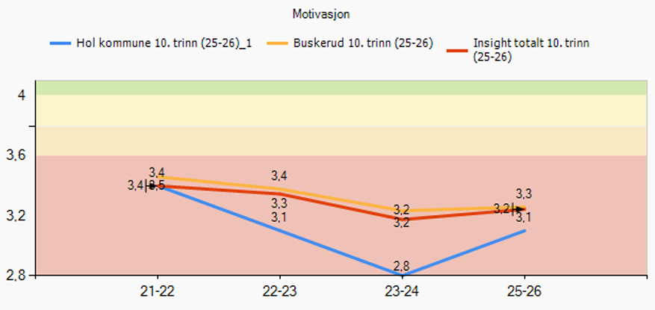
Kilde: Conexus Insight

Figurene over viser at motivasjonen for skolearbeidet har sunket jevnt siden 2021 for begge trinn og alle områder, selv om 10. trinn har en økning dette skoleåret sammenlignet med i fjor. Indikatoren har vært på rødt nivå lenge og kommunen har lignende tendens som fylkes- og landsgjennomsnittet.

Støtte hjemmefra
Indikatoren viser elevenes opplevelse av interessen, støtten og oppmuntringen de får hjemmefra, når det gjelder skole og skolearbeid (UDIR, 2020).
Figur 15: utvikling av måleindikatoren Støtte hjemmefra i 10. trinn for kommunen, fylket og nasjonalt (Insight total).
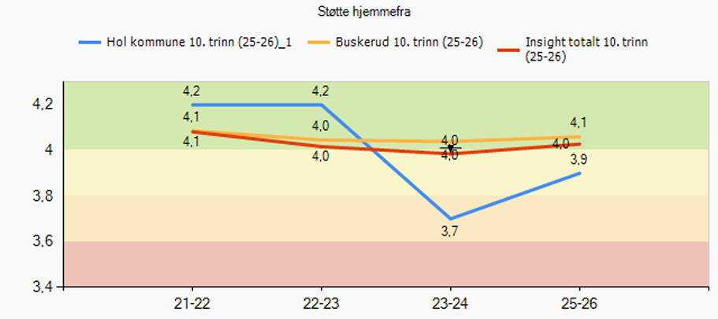
Kilde: Conexus Isnight
For 7. trinn har denne indikatoren sunket noe de siste årene. Den har stort sett ligget i grønn sone, men har falt til oransje dette skoleåret som tilsvarer 0,5 gjennomsnittspoeng lavere enn i 2023-24. vi har ikke med en figur som viser utviklingen grunnet at denne ikke finnes i Conexus sin statistikkbank. For 10. trinn ser det ut til at indikatoren er på veg opp igjen etter et noe lavere nivå i 2023-24. Elevenes opplevelse av støtte hjemmefra har ligget stabilt på rundt 4 før dette for begge trinn. På fylkes- og nasjonalt nivå er denne indikatoren relativt stabil over tid og litt høyere enn i kommunen.

Mestring
Indikatoren viser elevenes opplevelse av mestring i forbindelse med undervisning, lekser og arbeid på skolen (UDIR, 2020).
Figur 16: utvikling av måleindikatoren mestring i 7. trinn for kommunen, fylket og nasjonalt (Insight total).
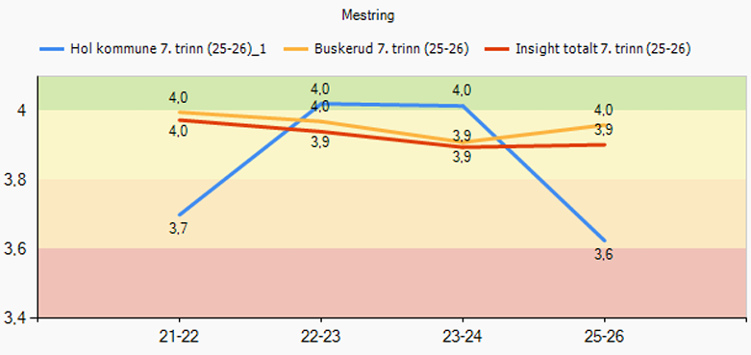
Kilde: Conexus Insight
Figur 17: utvikling av måleindikatoren mestring i 10. trinn for kommunen, fylket og nasjonalt (Insight total).
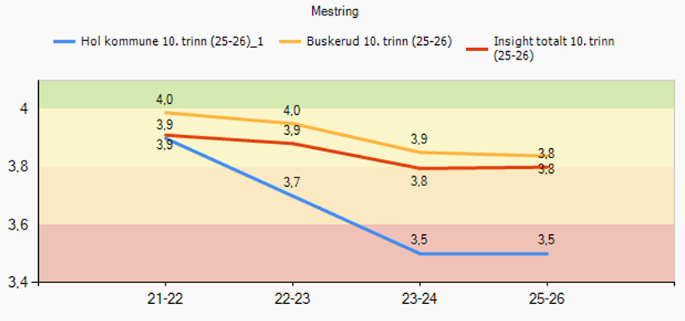
Kilde: Conexus Insight
Elevenes opplevelse av mestring er lavere for begge trinn dette skoleåret enn hva det har vært tidligere. 7. trinn lå høyt på 4,0 i et par år, men er dette skoleåret på oransje nivå. For 10. trinn har det vært en gradvis reduksjon til 3,5 og rødt nivå de siste to årene, sammenlignet med foregående skoleår. Gjennomsnittet for fylket og landet er også her jevnere over tid, men det er naturlig som tidligere nevnt at resultater i mindre utvalg vil svinge mer.

Vurdering for læring
Indikatoren kartlegger elevenes opplevelse prinsippene i vurdering for læring. Dette omhandler for eksempel om de føler at de får forklart målene i fagene godt nok og tilbakemeldinger i vurderingen av arbeidet deres.
Tabell 13: utvikling av måleindikatoren vurdering for læring i 7. trinn for kommunen, fylket og nasjonalt.
 | 2021-22 | 2022-23 | 2023-24 | 2025-26
Hol | 3,6 | 3,6 | 3,8 | 3,3
Buskerud | 3,8 | 3,7 | 3,7 | 3,7
Landet | 3,7 | 3,7 | 3,6 | 3,6
Kilde: Conexus Insight
Figur 18: utvikling av måleindikatoren vurdering for læring i 10. trinn for kommunen, fylket og nasjonalt.
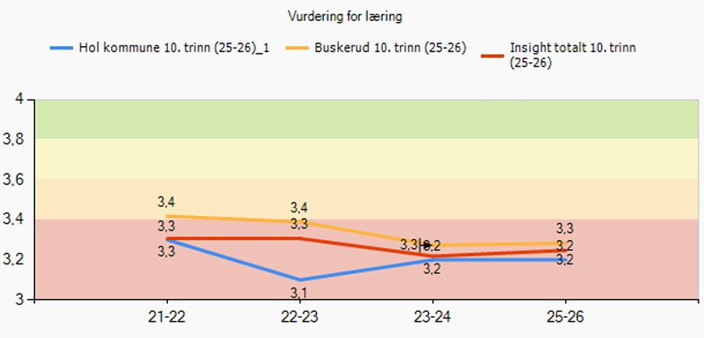
Kilde: Conexus Insight
Tabellen og figuren over viser av indikatoren vurdering for læring har vært lav over tid i 10. trinn. Dette gjelder også for landet og fylket. 7. trinn har hatt en reduksjon i denne indikatoren sammenlignet med tidligere trinn. Trinnet ligger også noe lavere enn fylkes- og landsgjennomsnittet.

4.3 Analyse
UDIR (2025a) anbefaler at Elevundersøkelsen analyseres i sammenheng med annen relevant lokalkunnskap om elevenes læringsmiljø. Resultater fra spørreundersøkelser må forstås som et øyeblikksbilde av hvordan deltakerne opplever situasjonen på tidspunktet undersøkelsen gjennomføres (Norstat, u.å.). I små elevgrupper vil også enkeltbesvarelser kunne påvirke resultatene i større grad enn i større utvalg. Variasjonene vil bli større, jo mindre gruppe. Analysen bygger derfor både på resultatene i undersøkelsen og på skolenes egne vurderinger av hva som kan påvirke utviklingen. Alle referanser til nasjonale tendenser er hentet fra utdanningsdirektoratets analyse «Færre elever opplever mobbing og flere er motiverte» (2025c).

Overordnet bilde
Det er flere positive trekk i årets resultater. Både på 7. og 10. trinn skårer elevene relativt høyt på støtte fra lærerne. Dette tyder på gode relasjoner mellom elever og ansatte, og at elevene opplever å bli sett og fulgt opp i skolehverdagen. Resultatene viser også at 10. trinn skårer høyere enn fylkes- og landssnittet på indikatorene trivsel, felles regler og støtte hjemmefra. Dette kan indikere et trygt og forutsigbart læringsmiljø med god støtte rundt elevene.
På 7. trinn peker særlig støtte fra lærerne og felles regler seg ut i positiv retning. Dette kan tyde på at elevene opplever tydelige voksne og struktur i skolehverdagen. Selv om enkelte indikatorer er lavere enn ønskelig, viser resultatene samtidig flere styrker som kan fungere som viktige beskyttelsesfaktorer for læring, trivsel og videre skoleutvikling.

Mobbing og skolemiljø
Resultatene knyttet til mobbing på 7. trinn var bekymringsverdige dette skoleåret. Tallene ble derfor som nevnt fulgt opp med ytterligere kartlegginger. Skolen det gjaldt benyttet blant annet den nye elevundersøkelsen fra Conexus, som gir bedre mulighet til å analysere sammenhenger mellom ulike indikatorer og få et mer nyansert bilde av læringsmiljøet. Dialog med skolen og analyser av utviklingen over tid tilsier at årets resultat framstår som et avvik fra tidligere år. Av hensyn til personvern og små elevgrupper analyseres ikke resultatet i detalj her, men skolen og skole-eier har oversikt og iverksatt tiltak.
Kommunen har over tid hatt lave mobbetall og få skolemiljøsaker. Skolen rapporterer at tiltakene som ble satt inn har hatt effekt, og at mobbetallene i etterkant har gått tilbake til et nivå som er mer i tråd med tidligere år.
Nasjonalt viser Elevundersøkelsen en positiv utvikling i mobbetallene. Etter en tydelig økning i perioden 2022–2023 stoppet veksten opp i 2024, og i 2025 ser man en nedgang på flere trinn. Sammenlignet med 2018 er nivået fortsatt høyere enn ønskelig, men utviklingen peker i positiv retning. Nasjonale analyser viser også at andelen elever som opplever mobbing avtar med økende alder og trinn. Dette er gjenkjennbart i kommunen hvor 10. trinn har lave tall.

Trivsel
Trivsel har over tid vært høy i kommunen, men årets resultater viser en nedgang på 7. trinn og en positiv utvikling på 10. trinn. Nedgangen på 7. trinn må sees i sammenheng med mobbetallene og de utfordringene som er beskrevet tidligere. Samtidig viser skolenes egne vurderinger at trivselen generelt oppleves som god, og at utfordringene i stor grad har vært knyttet variasjoner i årskull. Samtidig viser nasjonale analyser at mange elever fortsatt rapporterer høy trivsel selv om de opplever mobbing. Dette understreker at trivsel og mobbing er komplekse størrelser som ikke alltid påvirker hverandre direkte.
For 10. trinn viser resultatene en positiv utvikling etter to skoleår med nedgang i trivsel. Dette kan tyde på at tiltak og arbeid med klassemiljø og relasjoner har hatt effekt, men kan også være grunnet generell variasjon mellom årskull. Nasjonalt har andelen elever som oppgir høy trivsel gått svakt ned fra 2018 til 2023, men de siste to årene har utviklingen igjen vært positiv.

Motivasjon
Motivasjon er en indikator som over tid har vært lavere enn ønskelig både lokalt og nasjonalt. Resultatene kan tyde på at pandemien har påvirket elevenes motivasjon for skolearbeid. I kommunen var gjennomsnittet for motivasjon på 7. trinn 3,9 årene før pandemien, mens gjennomsnittet etter pandemien har ligget på rundt 3,3. For 10. trinn har nivået gått fra rundt 3,5 før pandemien til 3,1 etter. Samtidig viser årets resultater en positiv utvikling for 10. trinn sammenlignet med forrige skoleår.
Begge skolene beskriver utfordringer knyttet til motivasjon på flere trinn. Det trekkes fram flere mulige forklaringer utover pandemien. Dette er blant annet elevenes dagsform, søvn, skjermbruk, tilpasning av undervisningen og variasjon i elevgruppene.
Nasjonale tall viser samme tendens som lokalt. Sammenlignet med 2018 er det færre elever som svarer at de liker skolearbeidet, og nedgangen var særlig stor fra 2022 til 2023. De siste to årene har utviklingen imidlertid vært svakt positiv slik som tendensen vi ser i kommunen for 10. trinn.

Støtte hjemmefra
Elevenes opplevelse av støtte hjemmefra har tidligere ligget stabilt på et høyt nivå for begge trinn. For 7. trinn har indikatoren sunket noe de siste årene, og er dette skoleåret på et lavere nivå enn tidligere. For 10. trinn ser utviklingen derimot ut til å være positiv igjen etter en nedgang i 2023-24.
På fylkes- og nasjonalt nivå er indikatoren relativt stabil over tid og noe høyere enn i kommunen. Opplevelsen av støtte hjemmefra kan variere mellom årskull fordi foreldregrupper har ulike forutsetninger, forventninger og muligheter til å følge opp skolearbeidet. I små kommuner blir slike forskjeller ofte mer synlige, siden små elevgrupper gjør at enkeltfamilier kan påvirke resultatene i større grad. Variasjoner kan også henge sammen med livssituasjon, arbeidsforhold eller hvor tett hjem og skole samarbeider i det enkelte årskullet (UDIR, 2024d).

Mestring
Resultatene knyttet til mestring er lavere enn ønskelig for begge trinn. På 7. trinn har indikatoren tidligere ligget høyt, men er dette skoleåret redusert til et lavere nivå. For 10. trinn har det vært en gradvis nedgang over flere år, og indikatoren ligger nå i rød kategori. Skolene peker på at det er forskjeller mellom elevgrupper og mellom skolene, men er samtidig enige om at elevenes opplevelse av mestring bør styrkes. På fylkes- og landsnivå er utviklingen jevnere over tid.
Nasjonale analyser viser at opplevelsen av mestring fortsatt ligger lavere enn før pandemien, særlig på 10. trinn. Denne koblingen til før og etter pandemien finner vi ikke like tydelig i kommunen. UDIR peker på at mestring henger tett sammen med andre forhold i læringsmiljøet, som trivsel, motivasjon, støtte fra lærere og opplevelsen av trygghet på skolen. Skolene gjør egne analyser for å se hvilke forhold som har påvirket denne faktoren hos dem og på det enkelte trinn.

Vurdering for læring
Vurdering for læring er en indikator som ligger lavt for begge trinn i kommunen. Samtidig skårer elevene høyt på støtte fra lærerne. «Støtte fra lærer» handler i stor grad om relasjon, hjelp og oppfølging, mens «vurdering for læring» måler om elevene får tydelige mål, konkrete tilbakemeldinger og råd om videre læring. En skole kan derfor ha gode lærer–elev-relasjoner samtidig som det fortsatt er utviklingsområder knyttet til systematisk underveisvurdering og læringsfremmende tilbakemeldinger.
Tallene for vurdering for læring i kommunen har over tid ligget på nivå med fylkes- og landsresultatene. Nasjonalt er dette en indikator som over flere år har ligget relativt lavt sammenlignet med andre læringsmiljøindikatorer. Elevene rapporterer særlig lav skår på spørsmål om medvirkning i vurderingsarbeidet.
Forskning og analyser peker på flere mulige årsaker. Mange elever opplever at de får støtte og gode relasjoner til lærerne, men at tilbakemeldingene ikke alltid oppleves konkrete nok til å hjelpe dem videre faglig. Det trekkes også fram at elevmedvirkning, tydelige mål og systematisk underveisvurdering kan være krevende å få til i praksis, særlig på høyere trinn. Samtidig viser analyser at vurdering for læring henger tett sammen med motivasjon, mestring og opplevelsen av støtte fra lærer. Elever som opplever tydelig veiledning og involvering i egen læringsprosess rapporterer også høyere motivasjon og bedre mestring (UDIR, 2024 b. og c.). Skolene må derfor ha med denne indikatoren når man søker å løfte kvaliteten på indikatorene «mestring» og «motivasjon».

Oppsummering
Analysen av Elevundersøkelsen viser et sammensatt bilde av læringsmiljøet i kommunen, med flere tydelige styrker, men også enkelte områder som krever videre oppfølging. Resultatene viser gjennomgående gode relasjoner mellom elever og lærere, høy skår på støtte fra lærerne og positive resultater knyttet til trivsel, felles regler og støtte hjemmefra, særlig på 10. trinn. Samtidig peker analysen på utfordringer knyttet til motivasjon, mestring og vurdering for læring, noe som også samsvarer med nasjonale utviklingstrekk etter pandemien.
Mobbetallene på 7. trinn framstår som et avvik fra tidligere år og er fulgt opp med ytterligere kartlegging og tiltak, samtidig som kommunen over tid har hatt lave mobbetall og få skolemiljøsaker. Analysen understreker at resultatene må tolkes i lys av lokale forhold, små elevgrupper og variasjoner mellom årskull, og at utviklingen i læringsmiljøet best forstås gjennom å se ulike indikatorer i sammenheng. Særlig peker analysen på sammenhengen mellom vurdering for læring, motivasjon og mestring som et viktig utviklingsområde videre.

5. Oppfølgingsordningen
Oppfølgingsordningen er en nasjonal støtteordning for kommuner og fylkeskommuner som har behov for å styrke kvalitetsutviklingen i barnehage og skole. Ordningen bygger på samarbeid mellom kommunen, statsforvalteren og fagmiljøer, og har som mål å bidra til varig forbedring gjennom analyse, kompetanseutvikling og målrettede utviklingstiltak. Arbeidet tar utgangspunkt i lokale behov og utfordringer, og skal støtte kommunen i å utvikle gode systemer for kvalitetsarbeid. Hol kommune er med i dette som del av det regionale samarbeidet i Hallingdal. Det første året handler om systematisk analyse av resultater og praksis. På sikt er intensjonen at samarbeidet skal gi kommunen bedre grunnlag for å identifisere utfordringer tidlig, prioritere tiltak og utvikle et mer helhetlig og kunnskapsbasert tilbud til barn og unge (UDIR, 2026b.). Videre fremdrift av kommunens deltagelse vil være en naturlig del av tilstandsrapporteringen de neste årene.

For de neste to årene har regionen satt følgende mål for utviklingsarbeidet i skoler og barnehager:
Tabell 14: Regionale mål, satsninger og tiltak i perioden 2026 – 2028.
Mål | Satsingsområder | Tiltak
Oppvekstsektoren i Hallingdalsregionen arbeider etter felles mål og en omforent strategi for systematisk kvalitetsutvikling | Regional plan for kvalitetsutvikling i oppvekstsektor | - Utvikle felles kvalitetsforståelse  - Utvikle og forankre regionalt formål, mål og strategi  - Prioritere innsatser  - Samordne pågående og nye innsatser
Det regionale samarbeidet i oppvekstsektoren har en tydelig rolle- og ansvarsdeling som understøtter effektiv styring og samhandling | Samhandling på tvers av nivåer, fagområder og kommuner | - Avklare roller og ansvar  - Tydeliggjøre utviklingsveileders rolle  - Tydeliggjøre PPTs rolle  - Etablere nødvendige møteplasser  - Styrke samhandling mellom nivåer
Alle ledere har høy og relevant kompetanse til å lede og videreutvikle profesjonelle læringsfellesskap | Ledelse av profesjonelle læringsfellesskap | - Utvikle og ta i bruk felles strukturer og systemer  - Utvikle årshjul for kvalitetsarbeid  - Leder- og ledergruppeutvikling  - Gjennomføre kvalitetsdialoger
Lederne bruker data-analyser systematisk som grunnlag for målrettet videreutvikling av pedagogisk praksis | Analysekompetanse | - Felles ramme for analysearbeid i profesjonelle læringsfellesskap  - Kompetanseutvikling for ledere og ansatte  - Systematisk analysearbeid i ledergrupper  - Utvikle begrunnet praksis  - Bruk av PPT og støttefunksjoner

Gjennom oppfølgingsordningen mottar regionen betydelige tilskudd som finansierer kompetanseutvikling og andre tiltak i sektoren.

6. Vurdering
I dette kapitlet vurderes resultater, utviklingstrekk og tiltak knyttet til kvaliteten i opplæringen og skolemiljøet. Vurderingene bygger på tilgjengelige data, undersøkelser og erfaringer fra skolene, og skal gi grunnlag for videre utviklingsarbeid og prioriteringer. Kvalitetsutvikling i skolen kan ikke bygge på resultater alene, men må sees i sammenheng med skolens praksis, profesjonsfellesskap og lokale kontekst (Ekspertgruppen for skolebidrag, 2020).
Rapporten viser samlet et bilde av kvaliteten til skolene i Hol kommune. Analysene av resultatene som gjennomgås peker både på positive utviklingstrekk og på områder der det er behov for videre oppfølging og refleksjon. Det er viktig å minne om at kommunen har små elevgrupper, noe som gjør at enkeltresultater og variasjoner mellom årskull kan gi store utslag i statistikken. Dette gjelder både nasjonale prøver, Elevundersøkelsen og andre kvalitetsindikatorer. Det finnes også mange individuelle årsaker til resultatene. Det viktige i analysearbeidet er å finne de store trekkene og sette inn tiltak på rett sted.
Nasjonale prøver gjennomføres etter planer og rutiner på skolene, der det er høy terskel for fritak. Skolens resultater evalueres, og sammen med annen kunnskap om de grunnleggende ferdighetene på trinnene, gir det retning for undervisningen fremover. På skolene bruker de tid i personalet på å gå gjennom resultatene, reflektere sammen og diskutere. Skoleeier følger opp i dialogmøter med rektorene.

Vi ser av skolebidragsindikatoren at skolen gir en betydelig læringseffekt ut fra forutsettningene i Hol kommune
Skolebidragsindikatorene viser mindre spredning mellom skolene enn det de faktiske resultatene på nasjonale prøver og eksamen viser.
Grunnskolepoengene i kommunen økte markant i perioden 2018 til 2022, men har de siste par årene en tilbakegang fra «covid» årene. Det har vist seg at grunnskolepoengene ble kunstig høye i hele landet under covid epedemien. Det er gledelig at kommunen fortsatt har et høyere gjennomsnitt i grunnskolepoeng de siste to årene, enn før pandemien.
Hol kommune er sammensatt av en bred befolkningsgruppe med både høyere og lavere utdanning, men vi vet at det i kommunen er en overvekt av lavtlønns- yrker og lavere utdanningsnivå enn hos mer sentrale kommuner (Statistisk sentralbyrå, 2025). Kommunens resultat må tolkes som at skolen bidrar positivt til elevenes læring. Den positive utviklingen i skolebidragsindikatoren for ungdomsskolen de siste årene understreker også dette. Den samme indikatoren viser at skolene i Hol blir bedre på å løfte elevene, jo eldre de blir.
Dette forteller at skolene har et høyt bidrag til elevenes læring sammenlignet med bidraget til elever med tilsvarende elevbakgrunn på landsnivå.

Vi ser en trend med økende antall elever i de yngste aldersklassene som legger seg på lave mestringsnivå. Gjennomgående ser vi at antall elever i de lavere mestringsnivåene er noe høy.
Forskning og nasjonal statistikk viser en tydelig sammenheng mellom elevenes prestasjoner på nasjonale prøver og senere karakterer og grunnskolepoeng. Elever som presterer på lavere mestringsnivå har gjennomgående høyere risiko for svake faglige resultater ved avslutningen av grunnskolen (Statistisk sentralbyrå, 2025). Dette understreker betydningen av tidlig innsats og systematisk oppfølging av elever med svake grunnleggende ferdigheter. Det er også dokumentert en sterk sammenheng mellom grunnskoleresultater og gjennomføring i videregående opplæring. Kommuner med høye grunnskolepoeng vil derfor ofte også ha høyere fullføringsgrad (UDIR, 2019a.).
Det må rettes et særlig fokus på undervisningskvalitet og tilrettelegging rundt elever på de laveste mestringsnivåene. For å lykkes, må denne innsatsen starte i småskolen. Skolen følger nå opp dette gjennom økt fokus på intensiv opplæring for elever fra 1. til 4. klasse. Det er laget egne rutiner for «Intensiv opplæring» som gjennom 2025 er implementert i skolene. «Språk- og leseplan» for Hol kommune er revidert i 2025, og det er også utviklet en egen «Plan for regning». I tillegg må det arbeides med tilpasset undervisning og undervisningsvariasjon. Økt fokus og kvalitet i begynneropplæringen vil styrke elevenes ferdigheter. Skoleeier utvikler også et «Kvalitetssystem» som skal gi standarder for god praksis.

Vi ser at det må rettes en særlig innsats i lesing og norsk. Tiltak må igangsettes for barn i barnehagealder og i de yngste skoletrinnene.
Når det gjelder læringsresultater, viser analysene at kommunen har utfordringer knyttet til grunnleggende ferdigheter, særlig innen lesing og blant elever på de laveste mestringsnivåene. Utviklingen samsvarer til dels med nasjonale trender, særlig innen leseferdigheter, hvor resultatene også nasjonalt har gått ned siden 2022 (UDIR 2025). Samtidig er utfordringene i kommunen flere steder større enn de nasjonale endringene, blant annet gjennom en høyere andel elever på laveste mestringsnivå enn både regionalt og nasjonalt nivå.
Skolene beskriver elevgruppene som sammensatte, med større variasjon i språkbakgrunn, leseferdigheter og behov enn tidligere. En økende andel minoritetsspråklige elever må møtes med ekstra ressurser. Det oppleves også generelt at barn og unge leser, og blir lest for, mindre i dag enn tidligere.
Grunnleggende språkopplæring er spesielt viktig. Den gir grunnlag for bedre læring i alle fag. Tiltak må rettes mot barn i barnehage og elever i småskolen der disse har størst effekt. (Donolato et al., 2023).
Tiltakspakker i barnehagene er igangsatt eller under utvikling. Kommunen har også igangsatt tiltaket «Integreringspedagog» som skal jobbe særskilt med språkutvikling for minoriteter, men også være en resurss for den generelle språkopplæringen. I tillegg må det fokuseres på språk og lesing i alle fag.

Vi ser at elevenes motivasjon er synkende og vurderer tiltak rundt undervisningsvariasjon og tilpasset opplæring som viktige.
Utviklingen i motivasjon og mestring må sees i lys av nasjonale utviklingstrekk. Både nasjonalt og lokalt rapporterer elever lavere motivasjon enn før, særlig på ungdomstrinnet. Årets resultater viser enkelte positive tegn, spesielt på 10. trinn, hvor flere indikatorer som trivsel, støtte hjemmefra og felles regler har utviklet seg i positiv retning sammenlignet med tidligere år. Dette kan tyde på at arbeid med klassemiljø, relasjoner og læringsmiljø over tid har hatt effekt.
Resultatene fra Elevundersøkelsen viser gjennomgående høy støtte fra lærerne på både 7. og 10. trinn. Dette tyder på gode relasjoner mellom elever og ansatte, og at elevene opplever å bli sett og fulgt opp i skolehverdagen.
Dette er alle faktorer som forskning peker på som viktige beskyttelsesfaktorer for både læring, motivasjon og sosial utvikling.
Samtidig viser analysene flere utfordringer knyttet til motivasjon, mestring og vurdering for læring. Resultatene tyder på at mange elever opplever gode relasjoner til lærerne, men ønsker mer tydelige mål, konkrete tilbakemeldinger og aktiv involvering i egen læringsprosess. Dette er særlig relevant fordi forskning viser en nær sammenheng mellom vurdering for læring, motivasjon og opplevelsen av mestring (UDIR, 2024c.). Elever som opplever tydelige læringsmål og konkrete tilbakemeldinger rapporterer i større grad høy motivasjon og mestringsfølelse. Et godt læringsmiljø er derfor en viktig forutsetning for å lykkes med å forbedre elevenes resultater på nasjonale prøver og øke grunnskolepoeng (FHI, 2022). Samtidig må sammenhengen forstås som sammensatt, da også forhold som læringsmiljø, støtte hjemmefra og elevsammensetning påvirker resultatene (Høydal, m.fl, 2026).
I tillegg til at elevmedvirkning er lovbestemt viser forskning at i skoler og klasser hvor elevmedvirkning blir tatt på alvor, ble læringsresultatene bedre. (Finefter-Rosenbluh mfl., 2021). Elevmedvirkning er et kraftig virkemiddel for å øke motivasjon og mestring. Det styrker elevenes følelse av å være inkludert som aktive partnere i skolens arbeid om undervisning. De vil føle seg respektert og bli mer positive til egen læring, og de vil bli mer aktive når det gjelder å bidra i klassens og skolens forbedringsprosesser.
Det er viktig å utvikle kompetansen i skolen gjennom kollektiv kompetanseutvikling i profesjonsfelleskapet. Vi må også la pedagogene få jobbe med utvikling av tilpasset undervisning, og legge til rette for variasjon i undervisningsmetoder. Samtidig må det rekrutteres lærere med kompetanse innenfor fagene de underviser i. Gjennom å systematisere dynamisk kartlegging skal det jobbes med å finne de riktige løsningene for å heve mestring.

Vi ser at utfordringer knyttet til motivasjon, mestring og leseferdigheter opptrer flere steder samtidig.
Motivasjon og mestring henger sammen. Vi ser også at leseferdigheter er koblet mot disse faktorene i læringsmiljøet.
Skolene ser at undervisningen i enkelte perioder, og for enkelte grupper, ikke i tilstrekkelig grad har vært tilpasset elevgruppen. Dette er forhold som kan ha betydning for utviklingen i grunnleggende ferdigheter, særlig for elever som allerede strever faglig og som ikke virker positivt på motivasjon og mestring. Skolene understreker derfor hvor viktig det er med stabilitet og rett kompetanse i personalgruppene.
Skolene forteller at elevgrupper med gode faglige resultater ofte også kjennetegnes av struktur, arbeidsinnsats, stabile relasjoner og positivt læringsmiljø. Dette understreker betydningen av å se faglig og sosial utvikling i sammenheng i kvalitetsarbeidet.
Det må fokuseres på sammenhengen mellom motivasjon, mestring og vurdering for læring. Her blir det viktig å finne god praksis for lærernes støtte til elevene. Faglig utviklingsarbeid i profesjonsfelleskapene blir viktig for å utvikle den beste praksisen sammen.

Vi ser at store samfunnsendringer påvirker skolene og resultatene. Det er viktig å møte disse endringene gjennom økt fokus på kvalitet og forventningsavklaringer i foreldresamarbeidet.
Skolene erfarer store endringer i elevenes liv utenfor skolen, som søvn, skjermbruk og livskvalitet. Dette fremkommer også av siste UNGDATA undersøkelse som ble gjennomført i 2025. Dette er faktorer som ser ut til å påvirke skoletrivsel og motivasjon.
Elevenes motivasjon påvirkes også av foresattes holdninger. Foreldrenes engasjement i deres barns skolegang påvirker barns faglige, sosiale og emosjonelle skoletilpasning i positiv retning både gjennom barndom og ungdomstid. Forskning viser at denne positive effekten av foreldreengasjementet er stabil over tid, gjennom førskole, grunnskole og videregående utdanning. (Barger et al., 2019). Det er derfor viktig at dette engasjementet holdes oppe, er positivt men også tydelig på rolleklarhet.
Skolens oppdrag er forankret i lov og forskrift men det er mange som ønsker å tillegge skolen flere oppgaver. Det blir viktig å jobbe med forventningsavklaringer mellom skole, elev og foresatte. «Foreldremagi» er et av flere tiltak som er igangsatt eller under utvikling.

Vi ser at elevenes opplevelse ikke er bra på 7. trinn når elevundersøkelsen ble gjennomført. Det er viktig å ta dette alvorlig, undersøke nærmere og iverksette tiltak.
Opplæringsloven stadfester at alle elever har rett til å ha et trygt og godt skolemiljø som fremmer helse, inkludering, trivsel og læring. Skolen skal ha nulltoleranse mot krenkende oppførsel som mobbing, vold, diskriminering og trakassering. Det er elevenes egen opplevelse av hvordan de har det på skolen, som er avgjørende for om skolemiljøet er trygt og godt (Opplæringsloven, kapittel 12). Det er skoleeiers ansvar at dette blir fulgt opp.
Resultatene knyttet til mobbing på 7. trinn framstår som et avvik fra tidligere år og er fulgt opp gjennom ytterligere kartlegging og tiltak. Det er viktig å ha gode rutiner og strukturer for avdekking, undersøkelse og tiltak i arbeidet med skolemiljø.
Kommunen har over tid hatt få skolemiljøsaker og relativt lave mobbetall sammenlignet med nasjonale utviklingstrekk. Samtidig viser årets resultater hvor viktig det er å arbeide kontinuerlig og systematisk med skolemiljøet, også i perioder hvor resultatene samlet sett er gode. I små elevgrupper kan enkeltrelasjoner og enkelthendelser påvirke resultatene betydelig, og det er derfor avgjørende å kombinere spørreundersøkelser med lokal kunnskap og tett oppfølging fra skolene.
Skolene peker samlet på flere styrker i arbeidet med læringsmiljø og kvalitetsutvikling. Det trekkes særlig fram gode relasjoner mellom elever og ansatte, stabile personalgrupper, tett samarbeid med hjemmet og systematisk arbeid med trivsel og skolemiljø.
Arbeidet med skolemiljø må være sentralt i kvalitetsutviklingen ved skolene. Det er det forebyggende arbeidet som er avgjørende. Det betyr at kommunen har for behov for gode rutiner i det forebyggende arbeidet men også gode strukturer for å håndtere hendelser. Det er utarbeidet en ny plan for «Trygt og godt skolemiljø» som implementeres mot skoleåret 26/27.

Vi ser en positiv utvikling i elevenes faglige progresjon på ungdomstrinnet
Det er viktig å understreke at utvikling av elevenes ferdigheter tar tid, og at grunnlaget for dette legges i det tidlige skoleløpet.
Resultater fra ungdomstrinnet viser at skoleorganisering er et sentralt virkemiddel som kan styrke læringsutbytte. Skolen peker på at systematisk arbeid med stasjonsundervisning, god ressurstilgang og fleksibel organisering av undervisningen og elevgrupper gir resultater. I dette miljøet beskrives elevene som motiverte og arbeidsomme.
I arbeidet med kvalitetsutvikling må vi våge å forsøke nye måter å organisere undervisningen. Klarer man å gi mer rom for fleksibilitet i organiseringen vil dette gi muligheter for tilpasset opplæring. I ny barne- og ungdomsskole på Geilo legges det til rette for tiltak som «Aktiv læring» (skole med mer bevegelse) og «Praktisk skole» (lære med hender og kropp). Ved Hallingsskarvet skole undersøkes en mer praksisrettet og elevstyrt undervisning som «Valgfag». Dette fører skolene i Hol inn i en ny undervisningsmetodikk som i større grad er tilpasset barnas behov.

Vi ser at utjevning av forskjeller tar tid, og må starte tidlig i utdanningsløpet.
Spesielt skolebidragsindikator og resultatutvikling for nasjonale prøver viser at skolen har en effekt. Vi ser resultater innen flere områder som gjennom skoleløpet forbedres. Vi ser elever som lødtes i mestringsnivå og har en høy overgangsprosent fra grunnskole til videregående skole. Dersom bemanning, strategier og mål holdes stabilt over tid vil dette gi effekt på læringsutbytte og sosialisering
God kartlegging, tidlig innsats og intensivopplæring er viktig for å lykkes. En stabil personalgruppe med felles forståelse for strategier og mål er grunnleggende. Alt dette krever en særlig innsats og det er ressurskrevende, både i form av kompetanse og økonomi.

Vi ser at skolen løfter de svakeste elevene og samtidig også løfter elever inn i høyere mestringsnivå. Samtidig ser vi at de sterkeste elevene har behov for i større grad å bli ivaretatt.
Analysene fra ungdomstrinnet viser at elevene på de laveste mestringsnivåene løftes gjennom årene på ungdomstrinnet, mens elevene på de høyere mestringsnivåene har en svakere utvikling. Delvis skyldes dette en positiv trend der elever utvikler seg og løftes opp i høyere mestringsnivå. Allikevel skal vi være oppmerksomme på at vi tilbyr nok utfordringer og støtte til elevene som allerede er på høye mestringsnivå gjennom tilpasset undervisning og organisering.
Dette gir grunn til å ha særlig fokus på differensiering, variasjon i undervisningen, praktisk og motiverende læring, styrking av klassemiljø og systematisk utviklingsarbeid i personalet. Det arbeides også videre med tiltak på individ-, gruppe- og systemnivå for å sikre et trygt og inkluderende skolemiljø for alle elever. Det blir viktig å videreutvikle tilpasset opplæring, klasseledelse og læringsfremmende praksis for å møte elevgruppenes ulike behov. For å lykkes med tilpasset undervisning må det kontinuerlig vurderes om tilpasningene gir resultat. Det arbeides derfor med å systematisere arbeidet med kartlegging og analyse i skolene.

Vi ser det er behov for å sette søkelys på grunnleggende ferdigheter
Lesing, regning og engelsk er de viktigste verktøyene vi har for å forstå verden, kommunisere og fungere i samfunnet. De kalles ofte «grunnleggende ferdigheter» fordi de er forutsetningen for all annen læring og personlig utvikling. Det er elevenes ferdigheter i disse basisfagene som kartlegges gjennom nasjonale prøver (UDIR, 2023b).
I skolene er det mange behov og ønsker som skal dekkes. I noen tilfeller kommer dette i veien for fokus på de grunnleggende ferdighetene, som igjen preger elevens læring og resultater. Det er derfor grunn til å understreke viktigheten av de grunnleggende ferdighetene.
Resultater fra de nasjonale prøver forteller at tid og fokus på lesing, regning og engelsk må prioriteres.

Litteratur
Barger, M. M., Kim, E. M., Kuncel, N. R., & Pomerantz, E. M. (2019). The relation between parents’ involvement in children’s schooling and children’s adjustment: A meta-analysis. Psychological Bulletin, 145(9), 855–890. https://doi.org/10.1037/bul0000201
Buskerud fylkeskommune. (2024). Statistikk og analyse for skole og opplæring. https://bfk.no/
Conexus. (u.å.). Conexus Insight. https://insight.conexus.no/
Conexus. (u.å.). Conexus Insight – Innsikt, dokumentasjon og analyse i skolen. https://www.conexus.no/
Donolato, E., Toffalini, E., Rogde, K., Nordahl-Hansen, A., Lervåg, A., Norbury, C., & Melby-Lervåg, M. (2023). Oral language interventions can improve language outcomes in children with neurodevelopmental disorders: A systematic review and meta-analysis. Campbell Systematic Reviews, 19(4), e1368. https://doi.org/10.1002/cl2.1368
Ekspertgruppen for skolebidrag. (2020). Kunnskapsgrunnlag. Kunnskapsdepartementet. https://files.nettsteder.regjeringen.no/wpuploads01/blogs.dir/415/files/2020/09/Kunnskapsgrunnlag-Ekspertgruppe-for-skolebidrag.pdf
Finefter-Rosenbluh, I., Ryan, T., & Barnes, M. (2021). The impact of student perception surveys on teachers’ practice: Teacher resistance and struggle in student voice-based assessment initiatives of effective teaching. Teaching and Teacher Education, 106, 103436.
Folkehelseinstituttet. (2022). Sammenhenger mellom læringsmiljø, sosial fungering og skoleresultater i grunnskolen. https://www.fhi.no/
Hol kommune. (2025). Næringsstrategi for Hol kommune. https://www.hol.kommune.no/siteassets/dokumenter-hol/offentlig-ettersyn/naringsstrategi-for-hol-kommune---til-horing-september-2025.pdf
Høydal, K., mfl. (2026). Skoletrivsel: nedgang, årsaker og elevenes egne erfaringer. Utdanningsdirektoratet.
Kunnskapsdepartementet. (2023). Et jevnere utdanningsløp. https://www.regjeringen.no/
Lov om grunnskolen og den vidaregåande opplæringa (opplæringslova). (2023). Lovdata. https://lovdata.no/
NOU 2002:10. (2002). Førsteklasses fra første klasse: Forslag til rammeverk for et nasjonalt kvalitetsvurderingssystem av norsk grunnopplæring. Utdannings- og forskningsdepartementet. https://www.regjeringen.no/no/dokumenter/nou-2002-10/id145378/
Norstat. (u.å.). Unngå vanlige spørreskjema-feil: bedre datakvalitet i undersøkelser. https://norstat.co/no/ressurser/artikler/unnga-vanlige-sporreskjema-feil-data-kvalitet/
Statistisk sentralbyrå. (2025). Karakterer og nasjonale prøver i grunnskolen. https://www.ssb.no/utdanning/grunnskoler/statistikk/karakterer-og-nasjonale-prover-i-grunnskolen
Utdanningsdirektoratet. (2019a). Begrepet kvalitet – hva dreier det seg om? https://www.udir.no/kvalitet-og-kompetanse/om-kvalitetsutvikling/begrepet-kvalitet---hva-dreier-det-seg-om/
Utdanningsdirektoratet. (2020). Indikatorer for Elevundersøkelsen. https://www.udir.no/
Utdanningsdirektoratet. (2022). Rammeverk for nasjonale prøver. https://www.udir.no/tall-og-forskning/prover-og-undersokelser/nasjonale-prover/rammeverk-for-nasjonale-prover/
Utdanningsdirektoratet. (2023a). Hva er kvalitet? https://www.udir.no/kvalitet-og-kompetanse/hva-er-kvalitet/
Utdanningsdirektoratet. (2023b). Kva er nasjonale prøver? https://www.udir.no/eksamen-og-prover/prover/nasjonale-prover/om-nasjonale-prover/
Utdanningsdirektoratet. (2024a). Temaene i Elevundersøkelsen. https://www.udir.no/tall-og-forskning/brukerundersokelser/Om-temaene-i-Elevundersokelsen/
Utdanningsdirektoratet. (2024b). Underveisvurdering. https://www.udir.no/laring-og-trivsel/vurdering/underveisvurdering/
Utdanningsdirektoratet. (2024c). Involver elever og lærlinger i vurderingsarbeidet. https://www.udir.no/laring-og-trivsel/vurdering/underveisvurdering/involver-elever-og-larlinger-i-vurderingsarbeidet/
Utdanningsdirektoratet. (2024d). Samarbeid mellom hjem og skole. https://www.udir.no/laring-og-trivsel/skolemiljo/fremme-et-godt-skolemiljo-og-forebygge-krenkelser/samarbeid-mellom-hjem-og-skole/
Utdanningsdirektoratet. (2025a). Resultater fra nasjonale prøver for ungdomstrinnet 2025. https://www.udir.no/tall-og-forskning/statistikk/statistikk-grunnskole/analyser/2025/resultater-fra-nasjonale-prover-for-ungdomstrinnet-2025/
Utdanningsdirektoratet. (2025b). Skolemiljø. https://www.udir.no/laring-og-trivsel/skolemiljo/
Utdanningsdirektoratet. (2025c). Færre elever opplever mobbing og flere er motiverte. https://www.udir.no/tall-og-forskning/statistikk/analyser/2025/elevundersokelsen-farre-opplever-mobbing-flere-motiverte/
Utdanningsdirektoratet. (2025d). Visning av resultater og skjermingsregler. https://www.udir.no/tall-og-forskning/brukerundersokelser/elevundersokelsen/visning-av-resultater-og-skjermingsregler/
Utdanningsdirektoratet. (2026a). Elevundersøkelsen: resultater. https://www.udir.no/tall-og-forskning/brukerundersokelser/elevundersokelsen/resultater/
Utdanningsdirektoratet. (2026b). Oppfølgingsordningen for kommuner. https://www.udir.no/kvalitet-og-kompetanse/lokal-kompetanseutvikling/oppfolgingsordningen/

